2024年浙江省基础公益计划项目申报简表

姓名： 年龄： 专业：

学历/学位： 职称：

主要研究方向：

一、项目名称：

二、项目类别：🞎自然科学基金重点项目

🞎探索一般

🞎探索青年

🞎探索公益

三、**研究领域和方向：**

**四、研究工作的重要意义与拟解决的关键问题(技术推广和成果转化的重要性)**（限于探索公益类项目）

**研究工作的科学意义与拟解决的关键科学问题**（其他项目）

1. **本项目研究目标（技术推广和成果转化的目标），以及与申请者研究工作长期目标的关系**（限于探索公益类项目）

主要技术指标

主要经济指标

社会效益分析

技术应用和产业化前景

本项与申请者研究工作长期目标的关系

**本项目研究目标，以及与申请者研究工作长期目标的关系**（其他项目）

六、**项目研究内容与总体研究框架图**（其中研究框架图参照下图）

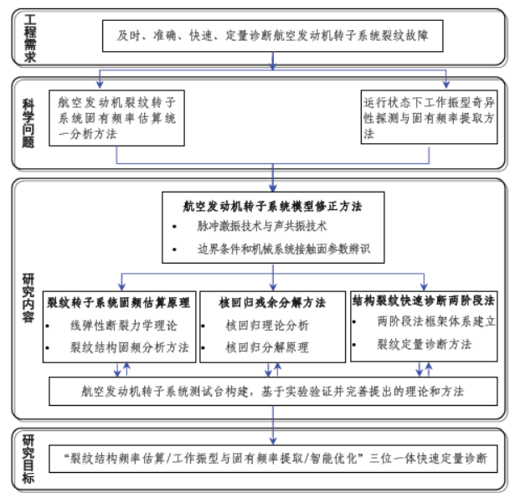

七、项目总体技术路线图（参照下图）

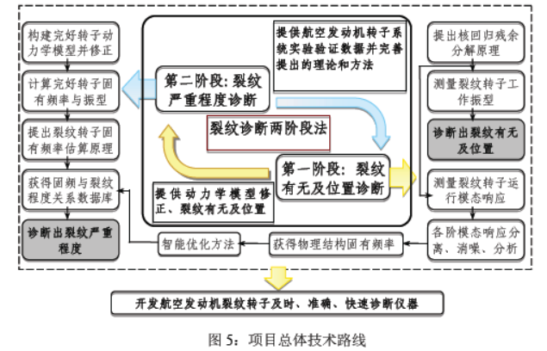

八、项目创新之处

九、工作基础与工作条件